Rok pod znakiem Barracudy
Białostocka spółka ALEX podsumowuje pierwszy rok obecności swojego sztandarowego produktu na rynku LPG. Znajdujący się w jej ofercie wtryskiwacz marki Barracuda jest obecnie eksportowany do 30 krajów na wszystkich kontynentach, a do jego produkcji przeznaczona została profesjonalna linia produkcyjna, która jest w stanie wytworzyć do 6 tys. sztuk dziennie.

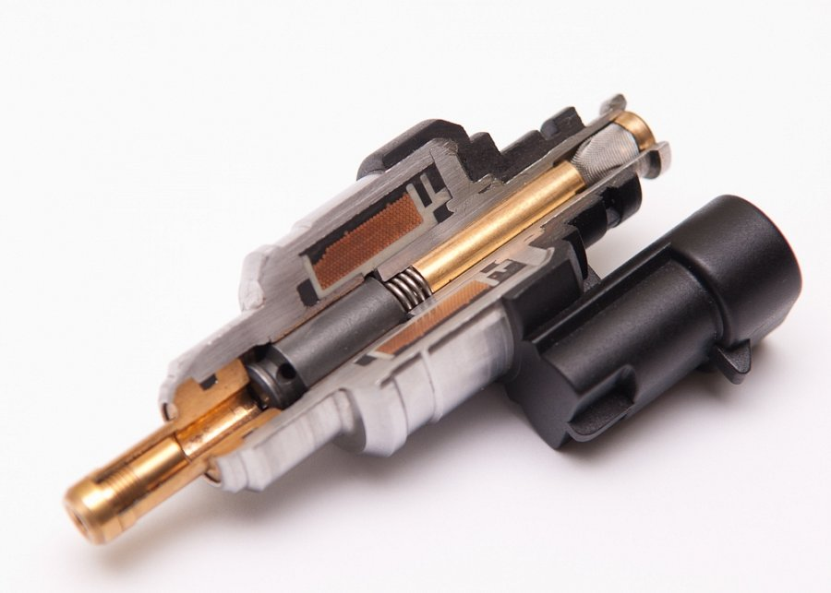
– Barracuda to na chwilę obecną produkt, który stawia naszą firmę w ścisłej światowej czołówce - przyznaje Tadeusz Ożarowski, prezes firmy ALEX sp. z o.o. – Wtryskiwacz został zauważony przez przedstawicieli branży LPG w kraju i za granicą, o czym najlepiej świadczą: duże zainteresowanie na targach, pozytywne recenzje oraz wyniki jego sprzedaży. Perspektywy rozwoju tego produktu są niezwykle obiecujące. Cieszę się, że pod wieloma względami udało nam się już teraz przegonić innych polskich producentów – dodaje Ożarowski.

Barracuda została wykonana z wysokiej jakości materiałów, co pozwala na uzyskiwanie znakomitych znakomitych parametrów, dzięki którym wtryskiwacz jest niezwykle szybki i wydajny - otwiera się w 1,9 ms, a czas zamknięcia wynosi 1,2 ms (przy zasilaniu 12 V i ciśnieniu 1,2 bara). Nie bez znaczenia jest też wydajność -115 NL/min - dzięki czemu Barracuda może być stosowana w jednostkach napędowych do 40 KM/cylinder. W praktyce oznacza to, że wtryskiwacz pokrywa zapotrzebowanie większości aut poruszających się po naszych drogach. Barracudy mogą być ze sobą łączone za pomocą dedykowanych magistrali paliwowych w listwy składające się z 2, 3 lub 4 wtryskiwaczy. Istnieje również możliwość montażu pojedynczych wtryskiwaczy, zasilanych przez magistrale rozdzielające. Żywotność wtryskiwacza wynosi ponad 500 mln cykli. Ponadto firma ALEX zapewnia gwarancję na swój produkt na okres 2 lat lub do 100 tys. km przebiegu.

Wprowadzony na rynek w kwietniu 2012 r. wtryskiwacz marki Barracuda otrzymał dofinansowanie w ramach Regionalnego Programu Operacyjnego Województwa Podlaskiego na lata 2007-2013. Zachęcony sukcesem sprzedażowym Barracudy producent zapowiada już wprowadzenie do swojej oferty kolejnego produktu. Prezentacja wysokowydajnego wtryskiwacza LPG/CNG marki Napoleon ma nastąpić w najbliższym czasie.

